Support de cours

Excel niveau 2 – Utiliser les fonctionnalités avancées

Séquence
Synthétiser et analyser les données d’une liste


Support de Cours
Excel 10215
Séquence : Synthétiser et analyser les données d’une liste

1. Définition d’un rapport de tableau croisé dynamique. 3
2. Réaliser un rapport de tableau croisé dynamique 3
3. Modifier et gérer un tableau croisé dynamique 7
Ajouter un champ 7
Supprimer un champs 7
Masquer des données 7
Afficher des données masquer 8
Modifier le calcul appliqué aux données 8
Appliquer une mise en forme automatique 8
Masquer des détails 9
Afficher des détails 9
Mettre à jour le tableau croisé dynamique 9
Ajouter des sous totaux au tableau croisé dynamique 9

Définition d’un rapport de tableau croisé dynamique.

Un rapport de tableau croisé dynamique est un tableau interactif permettant de synthétiser rapidement de grandes quantités de données.
Il est possible dans un tableau croisé dynamique réalisé à partir d’une base de données, de positionner des champs en ligne ou en colonnes pour afficher diverses synthèses des données source, filtrer les données en affichant différentes pages ou afficher les détails des zones intéressantes.
Ce rapport de tableau croisé dynamique peut à tout moment être facilement et rapidement modifié.

Réaliser un rapport de tableau croisé dynamique

Se positionner dans la base de données
Menu Données/Rapport de tableau croisé dynamique…
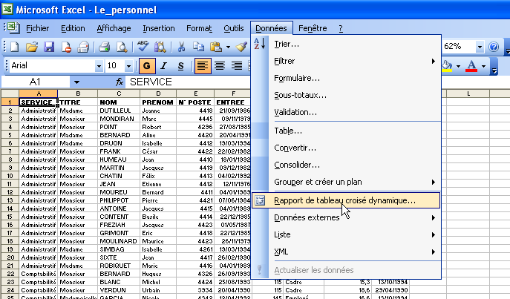

Compléter la boîte de dialogue Etape 1
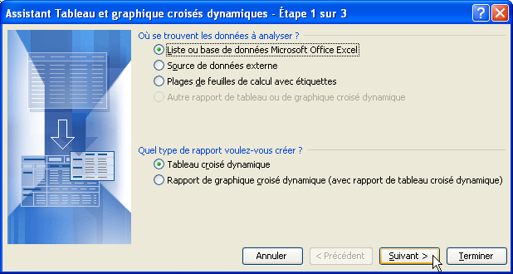
Cliquer sur Suivant >
Compléter la boîte de dialogue Etape 2
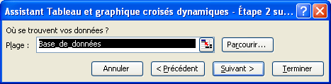
Saisir le nom de la base de données (« Base_de_données ») si elle a prélablement été nommée

Ou
sélectionner la base de données

Cliquer sur Suivant >
Compléter la boîte de dialogue Etape 3
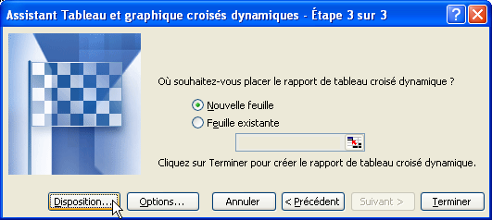
Laisser Nouvelle feuille coché pour obtenir le tableau croisé dynamique sur une nouvelle feuille
Cliquer sur Disposition…

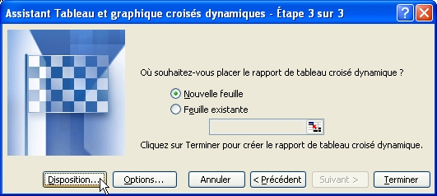
Positionner les champs voulus dans le tableau croisé dynamique Glisser le ou les champs souhaités en en-tête de lligne dans la zone LIGNE
Glisser le ou les champs souhaités en en-tête de colonne dans la zone COLONNE
Glisser le ou les champs à calculer dans la zone DONNEES
Glisser un ou des champs dans la zone PAGE
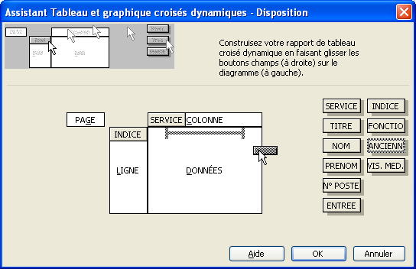
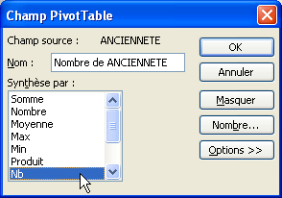
Double cliquer sur le champ positionné dans la zone DONNEES

Choisir la fonction à appliquer à ce champ

Cliquer sur OK

Cliquer sur OK

Cliquer sur Option…
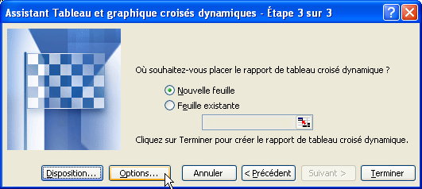
Compléter la boîte de dialogue suivante en fonction des options souhaitées
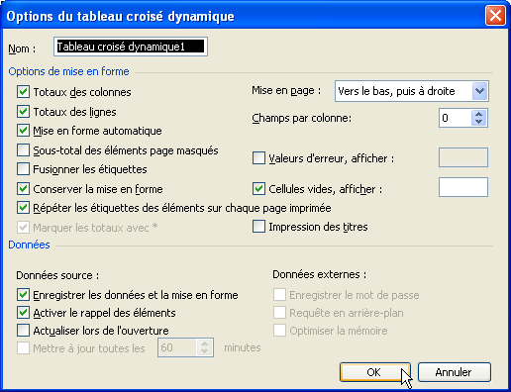
Cliquer sur OK
Cliquer sur Terminer

Résultat obtenu
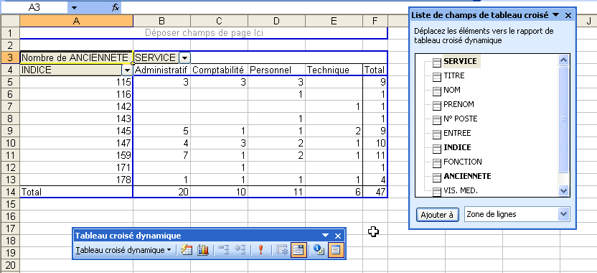

Modifier et gérer un tableau croisé dynamique

A noter :  note | Ajouter un champ  Glisser le champ à ajouter de la boîte Liste de champs de tableau croisé vers l’emplacement souhaité dans le tableau  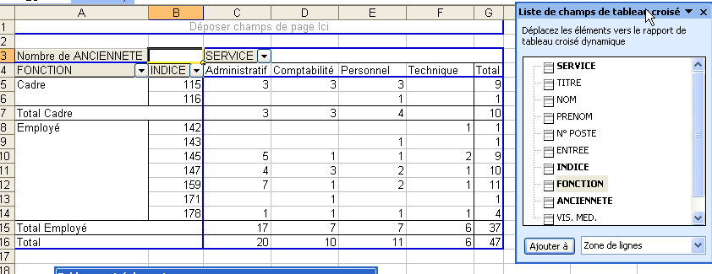  Supprimer un champs  Glisser le champ à supprimer du tableau croisé dynamique vers la boîte Liste de champs de tableau croisé  Masquer des données  Cliquer sur le champ concerné  Cliquer sur la donnée à masquer  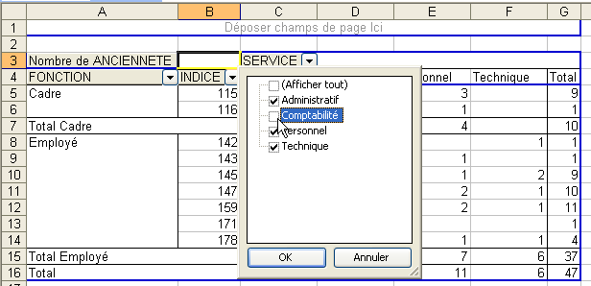  Cliquer sur OK

Afficher des données masquer
Cliquer sur le champ concerné
Cliquer sur la donnée à réafficher
Cliquer sur OK

Modifier le calcul appliqué aux données
Double-cliquer sur le champ inséré dans la zone DONNEES
Cliquer sur la fonction choisie
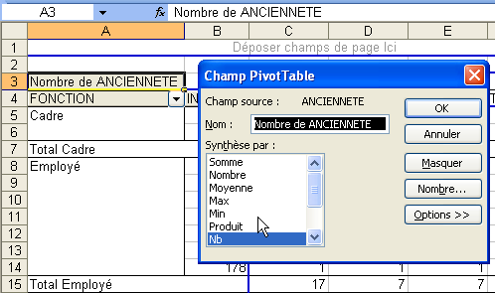
Cliquer sur OK

Appliquer une mise en forme automatique
Se positionner sur le tableau croisé dynamique
Cliquer sur 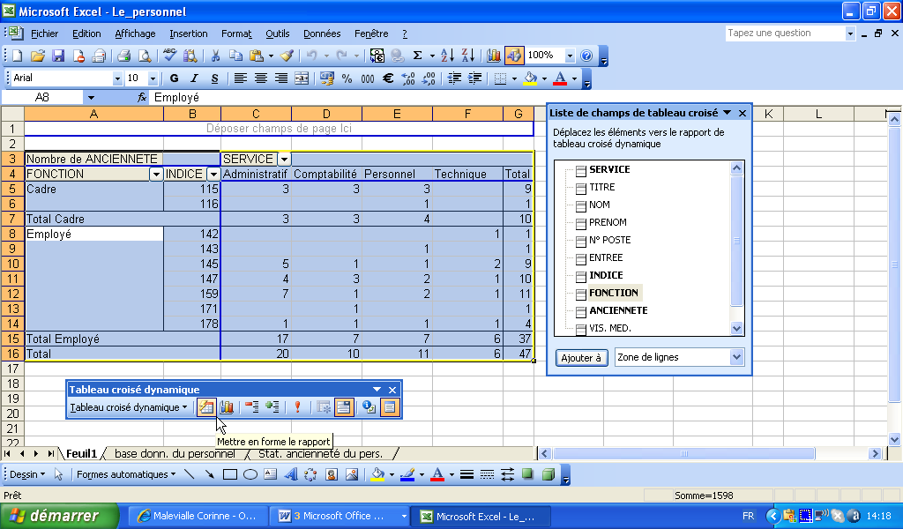de la barre d’outils tableau croisé dynamique
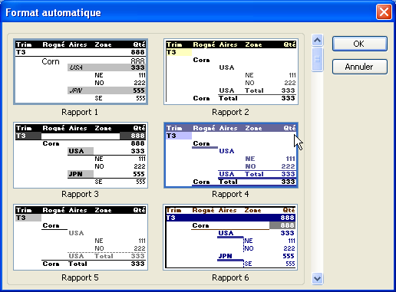
Cliquer sur la mise en forme souhaitée

Cliquer sur OK

Masquer des détails
Se positionner sur la donnée à masquer
Cliquer sur de la barre d’outils tableau croisé dynamique

Afficher des détails
Se positionner sur la donnée à afficher
Cliquer sur de la barre d’outils tableau croisé dynamique

Mettre à jour le tableau croisé dynamique
Se positionner dans le tableau croisé dynamique
Cliquer sur de la barre d’outils tableau croisé dynamique

Ajouter des sous totaux au tableau croisé dynamique
Se positionner dans le tableau croisé dynamique
Cliquer sur de la barre d’outils tableau croisé dynamique
Cliquer sur les sous totaux à appliquer
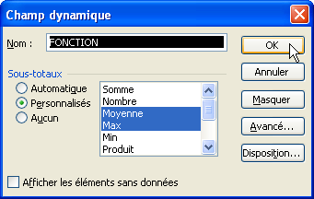
Cliquer sur OK

